附件1：
国家“高新技术企业认定管理工作网”申报材料中
上传附件的要求

为了保证申报材料的质量，现将2019年吉林省申报高新技术企业认定的企业在国家“高新技术企业认定管理工作网”申报材料中上传附件的要求说明如下。
一、上传附件的内容
（一）注册登记证件
企业的营业执照、组织机构代码证和税务登记证。
要求：1）五证合一的企业只需提供企业营业执照；
2）近三年发生名称变更的企业需提供相关部门的证明文件；
3）证件有正、副本的，只需提供其中一种即可。
（二）企业创新能力评价相关材料
1、知识产权相关材料
要求：1）知识产权证书（带有国家有关部门章的那一页），不用上传反映技术水平的证明材料；
2）已授权但未得到证书的知识产权需上传授权通知书和缴费收据；
3）知识产权证书上所有权人不是申报企业的还需提供手续合格通知书或其它能够证明知识产权的所有权已转移到申报企业的证明文件；
4）参与制定标准的企业需上传带有标准名称、编号和编写单位的那几页材料。
2、科技成果转化相关材料
要求：只需提供科技成果转化总体情况与转化形式、应用成效的逐项说明文件（盖有企业公章），不用上传相关证明材料。
3、研究开发组织管理相关材料
要求：只需上传研究开发组织管理总体情况与四项指标符合情况的具体说明文件（盖有企业公章），不用上传相关证明材料。
（三）企业关键技术相关材料
要求：只需上传企业高新技术产品（服务）的关键技术和技术指标的说明文件（盖有企业公章），不用上传相关的生产批文、认证认可和资质证书、产品质量检验报告等材料。
（四）企业人员情况相关材料
要求：只需上传企业人员总体情况说明文件（盖有企业公章），不用上传全体职工信息表和科技人员信息表。
（五）近三年研发费用表
要求：只需上传由中介机构和企业盖章的关于研发费用和销售收入的附表（必须有中介机构的公章）。
（六）近一年高新技术产品（服务）收入表
要求：只需上传由中介机构和企业盖章的关于高新技术产品（服务）收入和总收入的附表（必须有中介机构的公章）。
（七）近三年企业财务报表
要求：只需上传每年度的资产负债表、利润及利润分配表和现金流量表（必须盖有企业公章）。
（八）近三年企业所得税纳税申报表
要求：1）查账征收的企业上传所得税年度纳税申报表主表、一般企业收入明细表和一般企业成本支出明细表；
2）核定征收的企业上传全部所得税年度纳税申报表。
（九）其它主要证明材料
要求：脱密承诺书（涉密企业）和企业认为有必要上传的证明材料等。
二、上传附件的方法和步骤
（一）建立文件夹
分别建立命名为“1注册登记证件”、“2企业创新能力评价相关材料”、“3企业关键技术相关材料”、“4企业人员情况相关材料”、“5近三年研发费用表”、“6近一年高新技术产品（服务）收入表”、“7近三年企业财务报表”、“8近三年企业所得税纳税申报表”和“9其它主要证明材料”9个文件夹。如没有其它主要证明材料可以不建立“9其它主要证明材料”文件夹。
（二）扫描相关材料
按要求扫描上述9个材料，根据扫描材料的具体内容对扫描得到的图像文件进行命名，例如对营业执照扫描得到的图像文件可命名为营业执照.jpg，对有多页的材料可用材料名-1，材料名-2,…的方式进行命名。
带有公章的材料必须要进行彩色扫描，不带公章的材料可以不用彩色扫描，扫描得到的图像必须能够看清楚。
扫描得到的图像文件根据其显示的内容放入相应的文件夹内。
（三）压缩文件并上传
同时选择上述9个文件夹，将其压缩为1个文件，并用企业名称和申报年份命名，例如2019某某企业高企认定上传附件.zip。压缩为一个文件后，检查压缩文件是否大于15M，如果大于15M需要对扫描得到的文件进行处理或重新扫描然后重新压缩直到压缩文件小于15M。
减小扫描得到的图像文件的方法有：
1.降低扫描的分辨率；
2.对不带公章的材料进行非彩色扫描；
3.利用图像编辑软件按比例对扫描得到的图像文件进行缩小，但要保证图像放大后能够看清楚；
4.利用图像编辑软件例如Photoshop软件降低图像文件的存储质量，或把不带章的材料改为灰度或黑白的模式来降低图像文件的大小。
得到满足要求的压缩文件后，就可以进行上传，上传后填写附件清单。
三、附件清单的填写要求
企业应按照上传附件的内容1-9顺序填写附件清单，附件清单的填写模板见图1，注意有些内容需要企业根据实际情况填写。
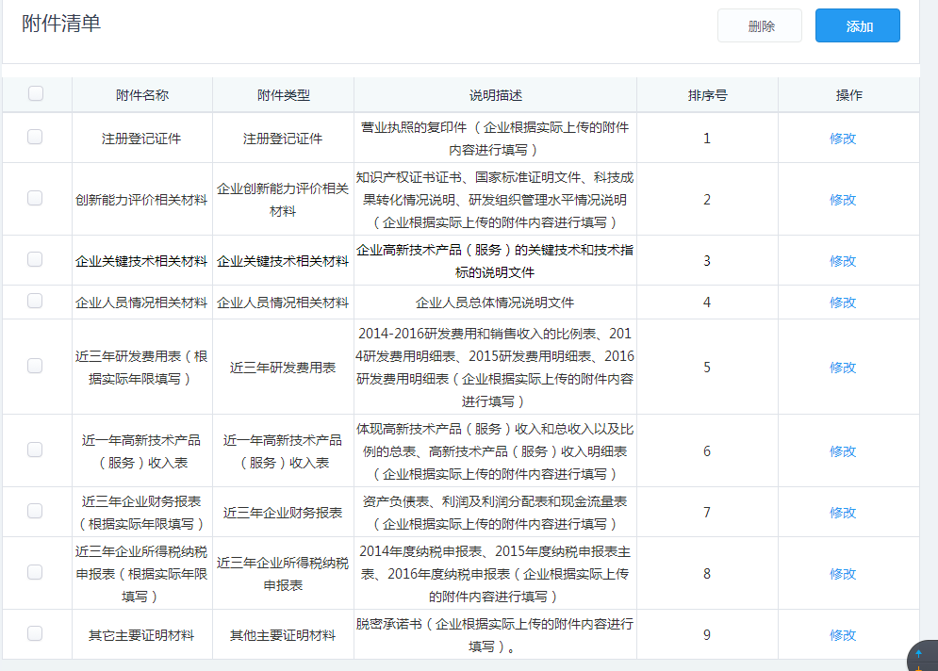
图1 附件清单填写模板

企业确认高新技术企认定申报材料不再修改后，就可以在国家“高新技术企业认定管理工作网”上提交。
四、联系方式
联系人： 谢 斌
电 话：0431-82752795
地 址：吉林省长春市南关区人民大街9999号省政务大厅214室

